細案

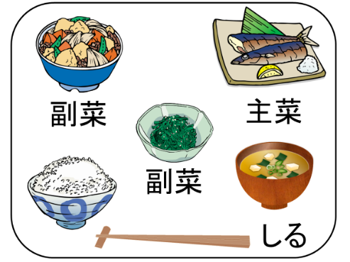

○「日本で昔から食べられてきた食事の形のことを和食といいます。

ご飯に汁物、そして魚介類や豆類、野菜などの食材を使ったおかず

を組み合わせた、『一汁三菜』の食事が和食の基本になります」

(一汁三菜の料理のイラストを掲示)

○「『一汁三菜』は、主食と、主菜、副菜2品、汁の合計4品のおかずの献立です。主食はご飯です。おもにエネルギーのもとになる、黄のグループの食品になります」（食品カード、黄色のカードを掲示）

○「主菜は肉や魚、卵などの食品を使った、食事の中心となるおかずです。おもに体を作るもとになる赤のグループの食品です」(食品カード、赤色のカードを掲示)

○「副菜は野菜、いも、きのこ、豆類などを使ったおかずです。おもに体の調子を整える緑のグループの食品が多く使われています。(食品カード、緑色のカードを掲示)

○「副菜はもう1皿あります。『副副菜』や『香の物』ともいわれます。野菜や海藻などのおひたしや酢の物など、はし休めや口直しにもなるおかずです。おもに体の調子を整える緑のグループの食品が使われる

ことが多いです。(食品カード、緑色のカードを掲示)

○「汁物には野菜、いも、大豆、とうふ、海藻などのいろいろな食品が入っています」(食品カード、赤、黄、緑色のカードを掲示)

○「このように、和食は黄、赤、緑のそろったバランスのよい食事になっています」

〇「みなさんが最近食べた給食の献立です(カレーライス、丼、スパゲッティ、めんの献立は外す)。主食にご飯かパンのどちらかが付いていますが、ご飯とパンを入れ替えても合うかどうかを考えてみてください」

①ごはん、ぎゅうにゅう、まぐろのオーロラ煮、

五目汁、焼きのりの献立

(献立名、写真を掲示)

○「ご飯がパンになっても合うでしようか。合うと思う人？

合わないと思う人？」(児童)「合わない」に多く手が上がる。

(「パン(合わない)」の文字カードを掲示)

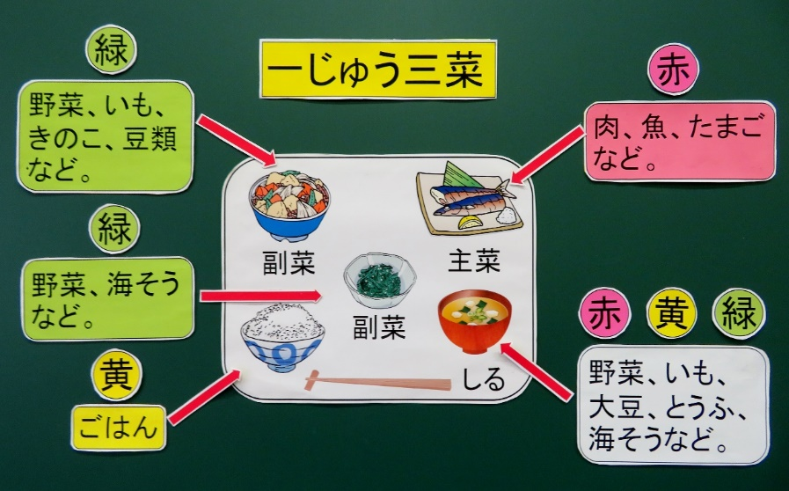

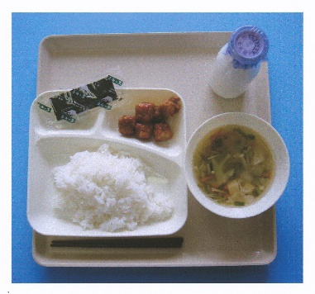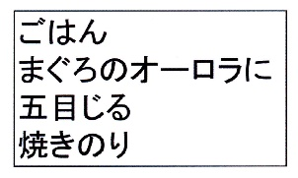

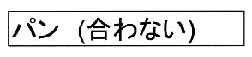

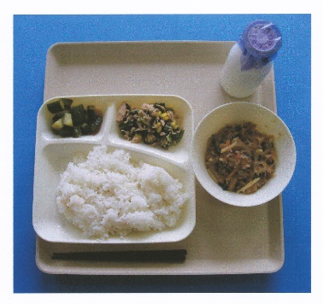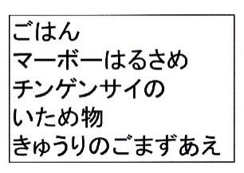

②ごはん、ぎゅうにゅう、マーボーはるさめ、

チンゲンサイの炒め物、きゅうりのごま酢あえの献立

(献立名、写真を掲示)

○「パンにも合うでしようか。合うと思う人？合わないと

思う人？」

(児童)「合わない」に多く手が上がる。

(「パン(合わない)」の文字カードを掲示)

③ごはん、ぎゅうにゅう、プルコギ、みそスープ、

チンゲンサイとコーンの炒め煮の献立

(献立名、写真を掲示)

○「パンにも合うでしようか。合うと思う人？合わないと

思う人？」

(児童)「合わない」に多く手が上がる。

(「パン(合わない)」の文字カードを掲示)

④コッペパン、ぎゅうにゅう、エビグラタン、

ハムと野菜のスープ、プチトマトの献立。

(献立名、写真を掲示)

○「ご飯にも合うでしようか。合うと思う人？合わないと

思う人？」

(児童)「合う」に多く手が上がる。

(「ごはん(合う)」の文字カードを掲示)

➄食パン、ぎゅうにゅう、鶏肉のケチャップ煮、

ホワイトスープ、ジャーマンポテトの献立。

(献立名、写真を掲示)

○「ご飯にも合うでしようか。合うと思う人？合わないと

思う人？」

(児童)「合う」に多く手が上がる。

(「ごはん(合う)」の文字カードを掲示)

⑥コッペパン、ぎゅうにゅう、豚肉のデミグラスソース、

キャベツのアーモンドサラダ、コーンスープの献立。

(献立名、写真を掲示)

○「ご飯にも合うでしようか。合うと思う人？合わないと

思う人？」

(児童)「合う」に多く手が上がる。

(「ごはん(合う)」の文字カードを掲示)



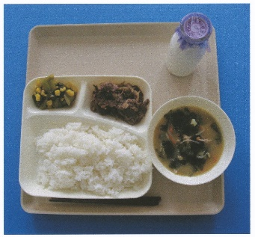

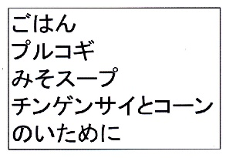



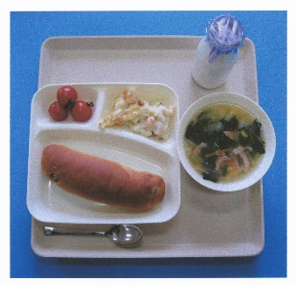

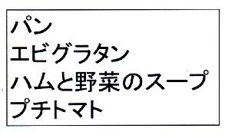



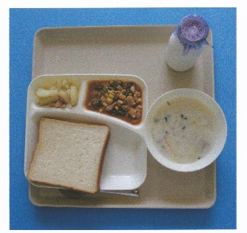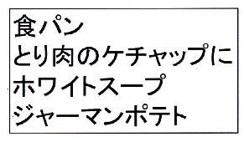



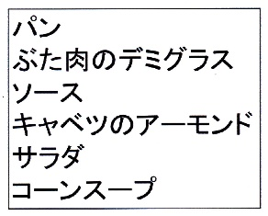

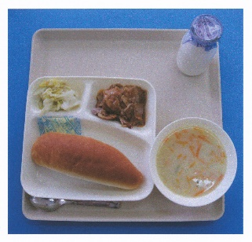

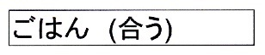

〇「ご飯、パン、それぞれに合うおかずを考えてみたら、パンにはみそ汁や焼きのりは合いませんね。逆に、ご飯の方はいろいろなおかずと組み合わせやすいということに気がつきましたか。ご飯を主食にした方が、さまざまな料理と無理なく組みわせることができ、栄養バランスも整いやすくできることがわかりますね」

(「ごはんはパンにくらべて色々なおかずと組み合わせやすい」の文字カードを掲示)

○「ご飯にはこんなおかずも合います」

(「ごはんに合うおかず」の文字カードを掲示)(食品名と料理のイラスト、

写真を掲示)

(魚)　　　 煮魚、焼き魚、刺し身、てんぷら

(大豆・豆) 煮豆、納豆、冷やっこ、みそ汁

(海そう)　 ひじきの煮物、きゅうりとわかめの酢の物

(野菜)　　 煮物、おひたし

ご飯は魚、大豆、とうふ、ひじき、わかめ、のり、野菜などの多くの

食品と組み合わせやすいので、栄養のバランスがとりやすくなります。

○「和食のよさについて紹介します」

①さまざまな食材を使用しています。(絵を掲示)

○「日本は南北に長く、春、夏、秋、冬の季節がはっきりしています。

和食は季節ごとに各地で採れた、新鮮な野菜や魚など一年で一番多く

とれる時期、旬の食べ物を使うことを大切にしています。たとえば、

春はたけのこ、かつお、夏ははも、えだまめ、秋はさんま、まつたけ、

くり、冬はぶり、はくさいなど、季節ごとにいろいろな旬の食材があ

ります。また、みそ、しょうゆ、納豆などの大豆加工食品や発酵食品、

海藻、きのこ、乾物などさまざまな食材も使用します」

②栄養バランスのよい食事がとれます。(絵を掲示)

○「ご飯を主食とすることで、さまざまな食品を一緒に食べることが

できます。主食、主菜(1品)、副菜(2品)、汁の日本の昔からの食事の形、

『一汁三菜』は健康を保つために必要な栄養素をバランスよくとれます」

③季節感を楽しむことができます。(絵を掲示)

○「日本は四季ごとに多彩な食材がとれます。季節の旬の食べ物を使った

料理で季節感(その季節らしさ)を楽しむことができます。たとえば、春は

たけのこを使った『たけのこご飯』夏は夏野菜を添えた『冷やしそうめん』

秋は『秋刀魚の塩焼き』、冬も旬の魚や冬野菜を使った『なべ料理』などの

料理を楽しむことができます。

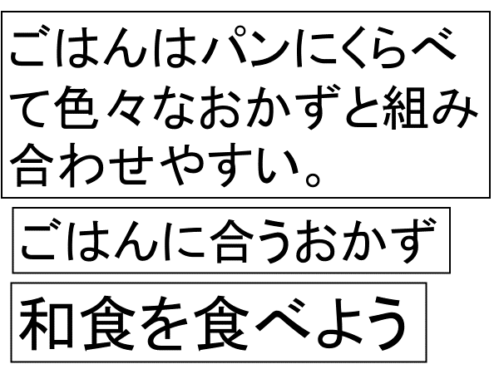



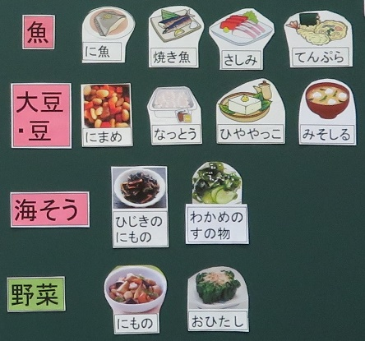

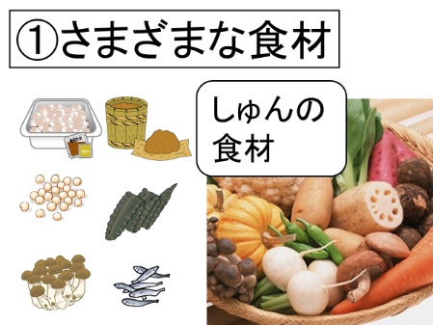

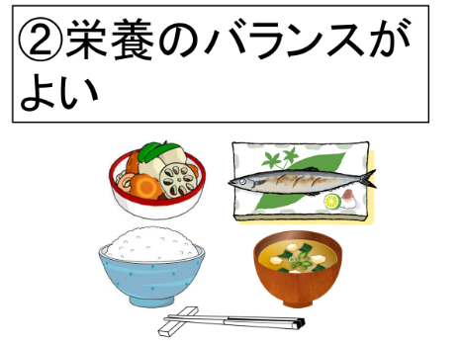

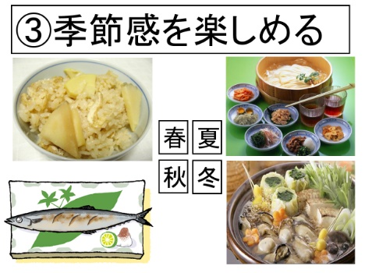

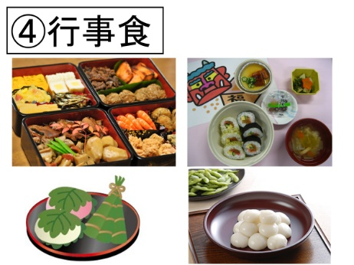

④行事食があります。(絵を掲示)

○「季節ごとの行事やお祝いの日に食べる行事食で家族や、周りの人と

楽しく食事をすることができます。1月に『おせち料理』、2月には節分

にちなんで豆やいわしを使った料理、3月にはひな祭りの『ちらしずし』、

5月のこどもの日（端午の節句）の『ちまき』、9月から10月にかけては

『お月見団子』，そして12月の『冬至のかぼちゃ』『年越しそば』など

一年を通し、さまざまな行事食があります」

○「和食はいろいろな食材の味を楽しめ、栄養バランスのとれた食事がとれ、季節感を味わうこともでき、行事食は家族や仲間がみんなで楽しく食べることができます。ご飯を中心とした和食を進んで食べるようにしましょう」(和食を食べようの文字カードを掲示)



授業のコツ

**①和食の形式を知らせる**

日本で昔から食べられてきた伝統的な食事を和食といい、ご飯、魚介類、豆類、野菜などの食材を使い、主として『一汁三菜』の組み合わせが基本になることを料理のイラストと食品カードで知らせる。また、和食は赤、黄、緑の3つの食品グループがそろったバランスのよい食事になっていることに気づかせる。

**②給食の献立からご飯に合うおかずが多いことを気づかせる。**

給食のご飯献立3つ、パン献立3つを取り上げ、パン献立のおかずはご飯に合うか、ご飯献立のおかずはパンに合うかを考えさせることで、パン献立でもご飯に合うおかずが多いことに気づかせる。

**③ご飯と合うおかずがほかにも多くあることに気づかせる。**

ご飯と合うおかずをイラストや写真で知らせることで、ご飯はいろいろな食品を組み合わせて食べることができ、それが和食が栄養バランスを整えやすい理由にもなっていることにも気づかせる。

**④和食の良さを考えさせる。**

和食は、①旬の食材や大豆食品や海藻、きのこなどのさまざまな食材を組み合わせて使用できる。②ご飯、主食、主菜(1品)、副菜(2品)の和食の基本構成『一汁三菜』は栄養バランスを整えやすい。③四季に合わせた食材を使用した料理で季節感を楽しむ食事ができる。➃行事やお祝いの日に食べる行事食で家族や周りの人と楽しく食事をすることができる、ことを知らせ、和食を食べる意欲を高める。

**➄11月24日の「和食の日」に合わせて、11月に指導する。**

「いい日本食」の語呂合わせから、「和食の日」と制定された11月24日に合わせ、11月に指導をするとすることで和食について興味・関心をより高めることができる。

**⑥ご飯の残食が多い献立の日に指導をする。**